        - Interface de usuário <Produtos Mais Vendidos>
          - Layout sugerido
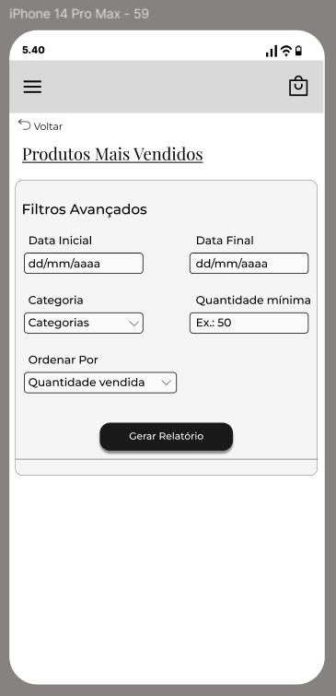

          - Relacionamentos com outras interfaces
Anterior: Tela de Gerar Relatórios (Visão Geral)
Próxima: Visão do Relatório selecionado gerado.
Carrinho de Compras: Tela de Carrinho de Compras.

          - Campos
Número | Nome | Descrição | Valores válidos | Formato | Tipo | Restrições
 | Data Inicial | Data inicial do |  | DD/MM/AAAA às HH:mm | Data | Obrigatório. Não pode ser após a Data Final.
 | Data Final |  |  | DD/MM/AAAA às HH:mm | Data | Obrigatório. Não pode ser anterior à Data Inicial.
 | Categoria | Permite filtrar o relatório por uma categoria de produto específica. | Categorias existentes de produto (Ex: Anéis) |  | Seleção Dropdown (Texto) | Obrigatório.
 | Quantidade Mínima | Filtra produtos que tiveram uma quantidade mínima de vendas. | Números inteiros positivos. |  | Número | Obrigatório.
 | Ordenar por | Define o critério de ordenação do relatório. | Dados existentes de produto (Ex: Quantidade vendida) |  | Seleção Dropdown (Texto) | Obrigatório.

          - Comandos
Número | Nome | Ação | Restrições
 | Voltar | Retorna o usuário para a tela anterior.
 | Gerar Relatório | Gera Relatório Produtos Mais Vendidos | Apenas se os campos obrigatórios (Data Inicial, Data Final) estiverem preenchidos e validados.
 | Ícone de menu | Redirecionar para a HomePage
 | Ícone de carrinho | Abrir menu de carrinho de compras

